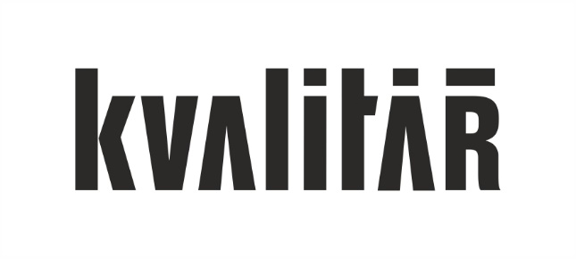

HERRMANN & COUFAL: BEYOND

Vernisáž: 4. 4. 2017 v 19 h
5. 4. – 2. 6. 2017

Dvojice mladých designérů Eduard Herrmann a Matěj Coufal na sebe poprvé upozornila v roce 2016, kdy získala nominaci za nejlepší nábytek na přehlídce Designblok. Vystavila zde svítidlo Gong, které zaujalo čistým, přesto ale geometricky výrazným tvaroslovím. A tento rafinovaný minimalismus můžeme najít i v jejich dalších realizacích, které představí na své první autorské výstavě „Beyond“ v Kvalitáři.

Eduard s Matějem se nedrží striktně prostřední interiérového designu. Nepřekvapí proto, že jejich dalším výrazným počinem je lavička Satelite pro firmu mmcité, kterou navrhl Eduard v rámci své diplomové práce na UMPRUM. Schopnost pochopit různá prostředí a vytvořit pro ně adekvátní produkt je hlavním benefitem, kterým se designéři mohou chlubit. „Instalací dvou a více laviček do ‚ostrovů‘ vzniká komunikační kanál, jelikož seskupení laviček a jejich tvar usměrňuje příchozí zvukové vlny a utlumuje hluk z okolí. Zároveň může stínit nebo naopak koncentrovat sluneční paprsky podle nasměrování,“ vysvětluje dvojice výhody jejich realizace. Městský mobiliář, který by zkvalitnil život ve městě, je pro ně velké téma. Potvrzuje to například i návrh odpadkových košů pro pražskou Náplavku.

Na výstavě „Beyond“ bude ale důraz kladen především na objekty, které nás obklopují v domácím prostředí. „Naše věci nemají přesné určení. Mohou se využít tak, aby lahodily svému uživateli. Nikam je netlačíme. Měly by fungovat ‚všude‘,“ přibližuje Matěj Coufal. Premiéru zde bude mít jídelní stůl WU, který je specifikem svého druhu.

Eduard Herrmann je čerstvým držitelem ceny Czech Grand Design v kategorii Objev roku. O to zajímavější bude sledovat jeho další směřování a způsob myšlení. Spolu se svým kolegou Matějem Coufalem aspirují na to stát se českou designérskou elitou.

Kvalitář je unikátní prostor v centru Prahy, který razí myšlenku, že jednotlivé složky umění se mají doplňovat a fungovat společně. Prezentuje aktuální umělecké trendy, prodává české výtvarné umění, realizuje architektonické projekty pro náročnou klientelu, nabízí původní nábytek od předních osobností designu a disponuje odborníky, kteří rozumí současnému světu umění. Podobný koncept reprezentuje v České republice jako jediný.

Otevřeno: po–čt 10–18 h, pá 10–16 h
Senovážné náměstí 1628/17, Praha 1

Kontakty pro novináře:
Veronika Pařízková veronika@kvalitar.cz + 420 725 576 137

